|  |  |  |
| --- | --- | --- |
| ADI : | **SEYRANTEPE ORTAOKULU** | **PUAN** |
| SOYADI: | **SOSYAL BİLGİLER** |
| SINIFI : 7 /A NO:………. | **2015-2016 EĞİTİM ÖĞRETİM YILI II. DÖNEM I. SINAVI** |

**S1-) Aşağıdaki cümlelerin başına doğru ise “D”, yanlış ise “Y” koyunuz.(18 Puan)**

( ) Düşünce özgürlüğünün olmadığı bir yerde bilim ve sanat gelişir.

( ) Aydınlanma Çağında akıl ve bilim önem kazanmıştır.

( ) Osmanlı Devleti,Tımar Sistemiyle Hazinenin yükünü de hafifletmiştir.

( ) Boğazlarımız ülkemizin gelir kaynaklarından değildir.

( ) Dünya'yı dolaşarak,yuvarlak olduğunu ispatlayan ünlü Denizci; Macellan'dır.

( ) Osmanlı’nın ekonomisi tarıma dayanıyordu.

|  |
| --- |
| **\* Biruni *ipek yolu * astronomi * İbrahim Müteferrika * Divan-ı Humayun *baharat yolu** |

**S2-) Yukarıdaki kavramları aşağıdaki boşluklara uygun olarak yerleştiriniz.(15 Puan)**

* İnsanların ilk çağlarda gökcisimlerinin hareketlerini incelemeleri…………..…………….bilimini geliştirmiştir.
* Çin’den başlayıp İstanbul’a kadar uzanan tarihi yol …………………………………………….…………… .
* Osmanlıda ilk matbaayı ................................................................................kurmuştur.
* UNESCO tarafından adına dergide yer verilen astronomi ve matematik bilgini...................................
* Osmanlı Devletinde devlet işlerinin görüşüldüğü yere ( meclise) ................................ denir.

**S3-) Aşağıda Avrupa’da meydana gelen olaylar ile bu olayların ilk olarak gerçekleştiği ülkeler verilmiştir.Verilmeyen boşlukları uygun şekilde doldurunuz. (12 Puan)**

* Sanayi İnkılabı ............................
* ......................................... Portekiz
* Reform .............................
* ......................................... İtalya

**S4-) Aşağıda Türk-İslam bilimin gelişmesine imza atmış bilim adamları ve çalışma alanları verilmiştir.Doğru şekilde rakamların yanındaki ( ) işaretli alana yazarak eşleştiriniz.( 15 Puan)**

( ) 1-İbn-i Sina a- Seyahat

( ) 2- Harezmi b- Matematik

( ) 3- Piri Reis c- Astronomi

( ) 4- Taküyyiddin d- Tıp

( ) 5- Evliya Çelebi e- Denizcilik

**S5-) Aşağıda verilen buluşlar ve insan hayatına etkilerini eşleştiriniz.( 10 Puan)**

1-Tekerlek 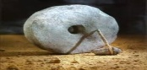--------------------------------- ( ) Yazılı Eserlerin daha kolay ve ucuz paylaşılması

2-Top 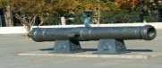--------------------------------- ( ) Bilgi birikiminin gelecek kuşaklara daha kolay

ve doğru bir şekilde ulaştırılması

3-Yazı 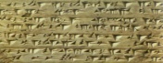--------------------------------- ( ) İnsanların daha uzak yerlere göç edebilmesi

4-Matbaa 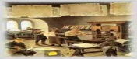------------------------------- ( ) Büyük kalelerin yıkılması

5-Pusula 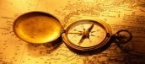 ------------------------ ( ) İnsanların Gemilerle yeni yerler keşfetmesi

**S6-) Aşağıdakilerden kavramlardan hangisi Osmanlı Dev­leti'nde toprak yönetimiyle ilgili değildir? (5 Puan)**

A) Has B) Zeamet C) Tımar D) Lonca

**S7-)** **Miri Arazinin mülkiyeti devlete ait olup işletilmesi halka verilmişti. Bu araziler alınıp-satılamaz, boş bırakılamazdı. Bu toprakları ekmeyenlerden çiftbozan vergisi alınırdı. Bu durumun nedeni aşağıdakilerden hangisidir? (5 Puan)**

A)Toprak yönetiminde devletin ağırlığını hissettirmek

B)Halkı toprağı sahiplenmeye zorlamak

C)Üretimin sürekliliğini sağlamak

D)Vergi gelirlerini artırmak

**S8-) Aşağıdakilerden hangisi, Sanayi İnkılâbının sonuçları arasında gösterilemez? (5 Puan)**

A) Avrupa'da Rönesans ve reform hareketleri­nin hızlanması

B) Küçük imalathanelerin yerini büyük fabri­kaların alması

C) Ham madde ve pazar sorunlarının ortaya çıkması

D) İşçi sınıfının haklarını korumak için sendi­kaların kurulması

**S9-Aşağıda oklarla gösterilerek verilen Boğaz veya Kanalların ismini yazınız. ( 15 Puan )**

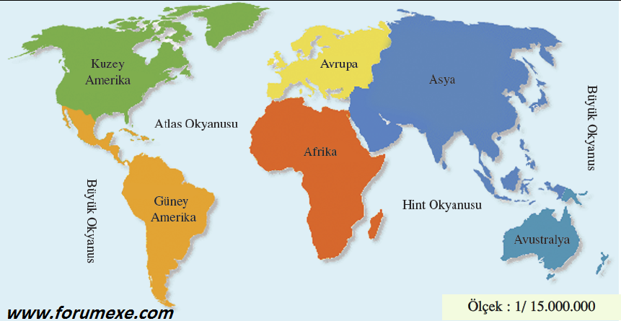

Sosyal Bilgiler 7.sınıf